ЗВІТ ПО РОБОТІ ДЕПУТАТА КИЇВСЬКОЇ МІСЬКОЇ РАДИ ТИХОНОВИЧА ЮРІЯ СТАНІСЛАВОВИЧА

З 1 ГРУДНЯ 2020 р. ПО 30 КВІТНЯ 2021 р.
25 жовтня 2020 року на чергових виборах депутатів Київської міської ради обраний депутатом Київської міської ради по територіальному виборчому округу №12 - Солом’янський район.

Повноваження депутата розпочалися 1 грудня 2020 року на пленарному засіданні І сесії Київської міської ради IX скликання.

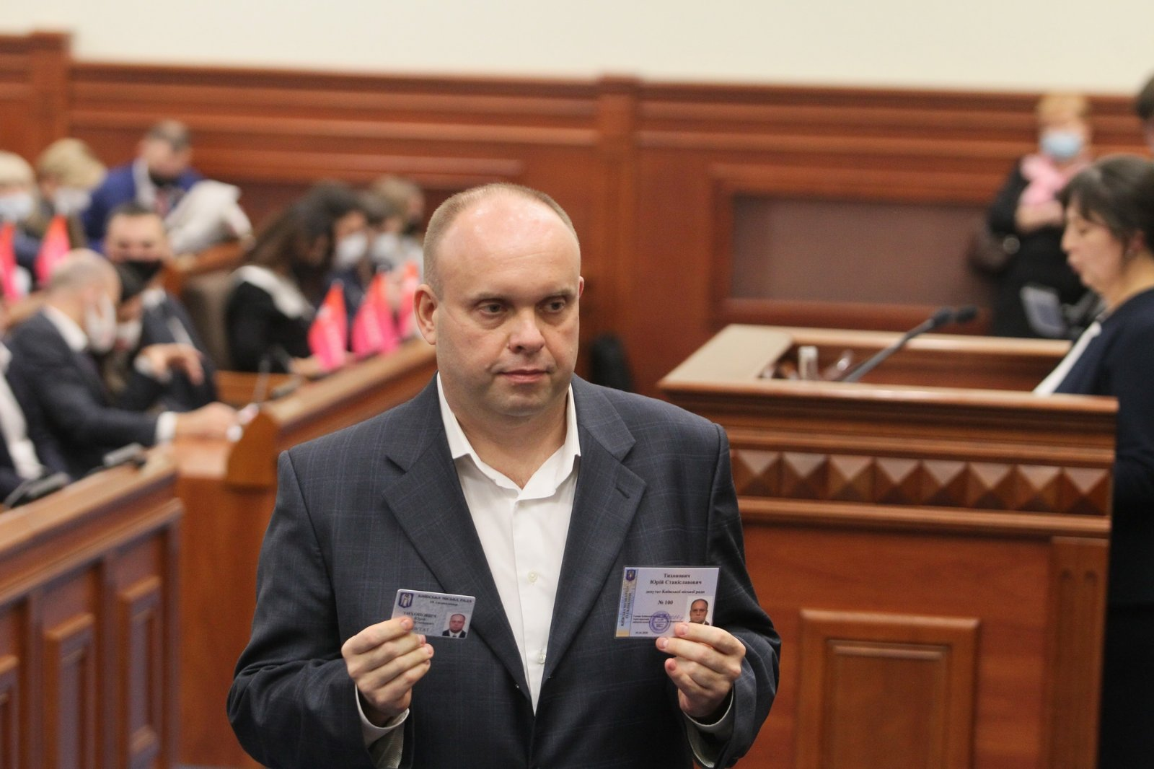

Вхожу до складу Депутатської фракції політичної партії «Європейська солідарність».

Займаю посаду першого заступника Голови постійної комісії Київської міської ради з питань житлово-комунального господарства та паливно-енергетичного комплексу.

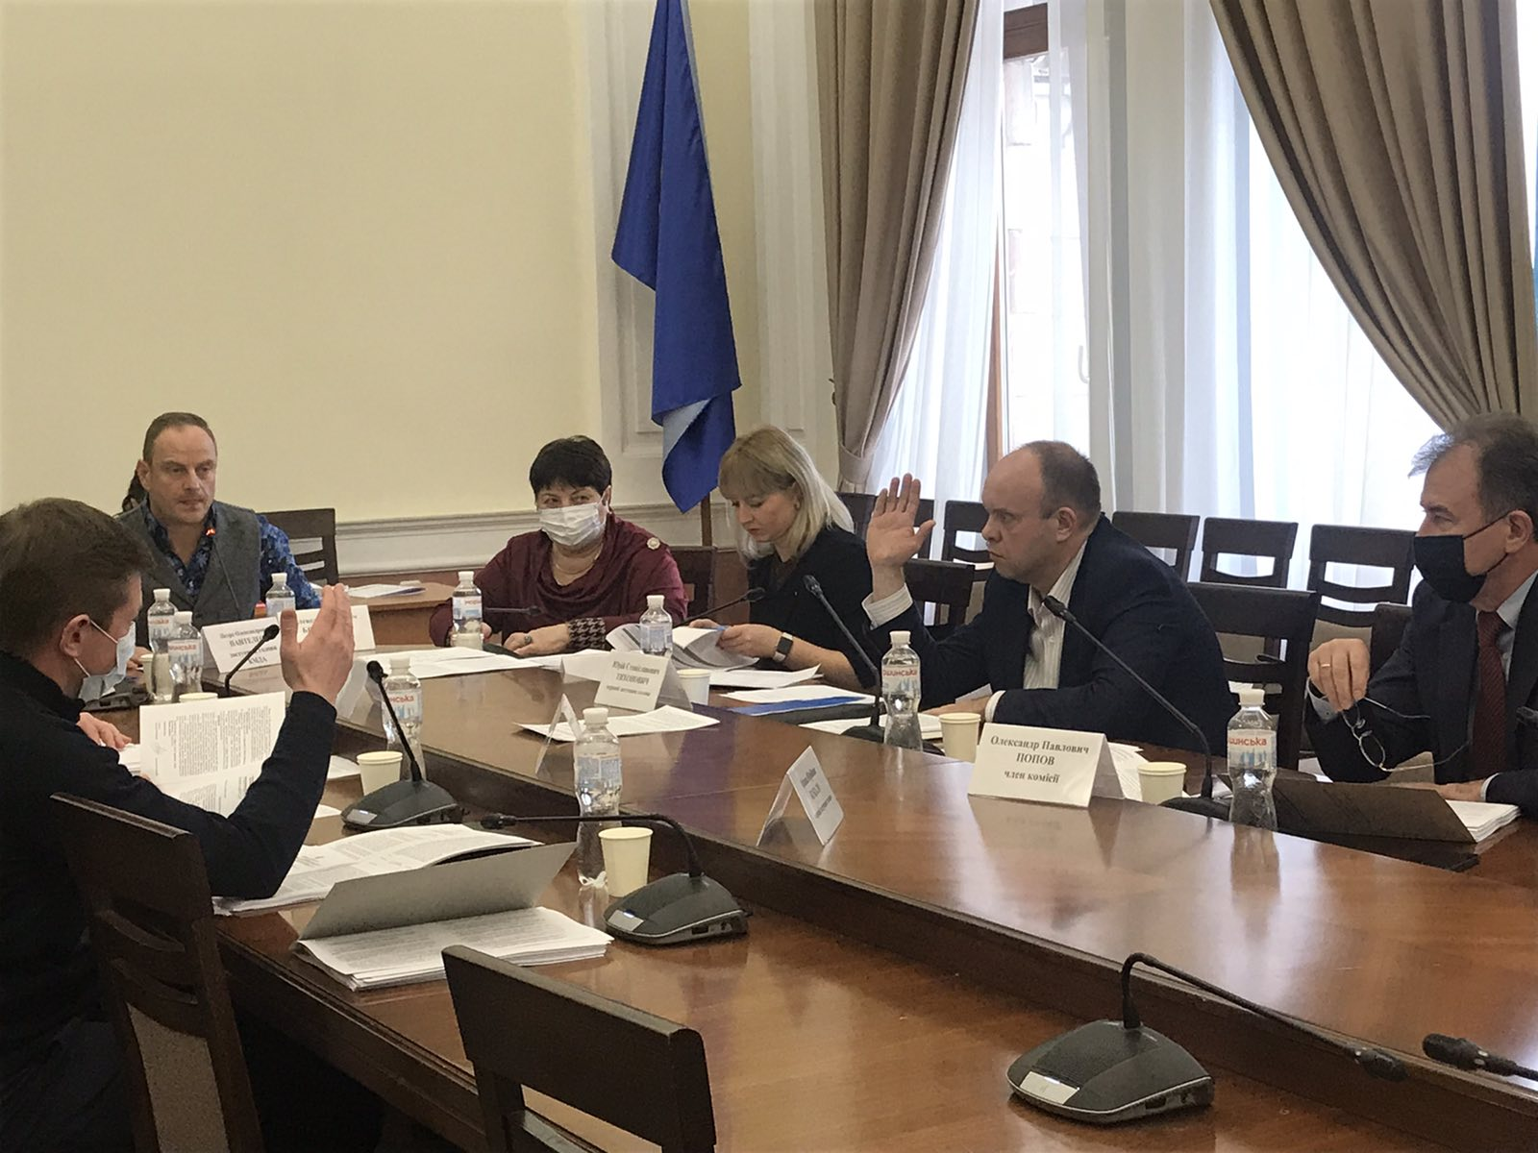

Взяв участь у 11 засіданнях Київської міської ради.

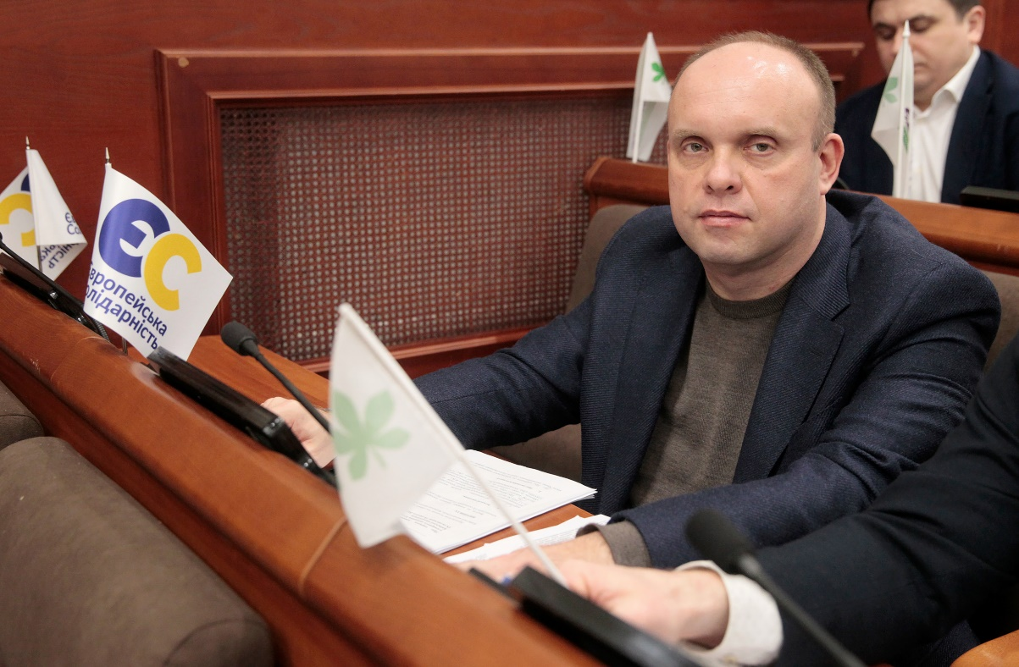

Протягом звітного періоду:

- Підготовлений проект рішення «Про звернення Київської міської ради до Президента України, Верховної Ради України, Кабінету Міністрів України щодо необхідності збільшення видатків на субсидії для оплати житлово-комунальних послуг у Державному бюджеті України на 2021 рік у зв’зку із підвищенням тарифів на енергоносії», яке підтримано на сесії Київради 11.02.2021 р.

- На засіданні постійної комісії Київської міської ради з питань екологічної політики 20.04.2021 року ініціював питання, яке було підтримане, щодо створення об’єкту благоустрою – скверу на земельній ділянці, що розташована за адресою: перетин вул. Кудряшова та вул. вул. Л. Проценко (колишня П. Красикова), де було надано доручення КО «Київзеленбуд» провести відповідні організаційно-правові заходи з подальшим оформленням права постійного користування зазначеної земельної ділянки.

- Протягом звітного періоду залучений до роботи конкурсних комісій, робочих груп тощо, а саме:

- Конкурсна комісія для конкурсного відбору кандидатур на заміщення вакантної посади керівника КП «Київжитлоспецексплуатація»;
- Постійно діюча конкурсна комісія для конкурсного відбору кандидатур на посади керівників суб’єктів господарювання комунального сектора економіки, підпорядкованих Департаменту житлово-комунальної інфраструктури;
- Наглядова рада Солом’янської районної у м. Києві державної адміністрації з питань розподілу і утримання житла у гуртожитках та використання гуртожитків і прибудинкових територій:
- проведено два засідання;
- Робоча група на базі постійної Комісії ЖКГ та ПЕК для розроблення дорожньої карти пілотного проекту забудови кварталів (мікрорайонів) застарілого житлового фонду «Нова Дарниця» (на вул. Славгородська, 2, вул. Привокзальна, 10/2, вул. Новодарницька, 5а):
- проведено одне засідання.
- Робоча група з аналізу ефективності роботи та управління підприємствами у сфері житлово-комунального господарства та паливно-енергетичного комплексу

- Відповідно до плану роботи постійної комісії ЖКГ та ПЕК протягом 2020-2021 років був присутній на 10 засіданнях Комісії та взяв участь у 5 виїзних засіданнях на комунальні підприємства, а саме:

- Полігон № 5 у с. Підгірці Обухівського району Київської області;
- КП Київтеплоенерго на ТЕЦ-5;
- Бортницька станція аерації;
- Дніпровської водопровідної станція;
- Сміттєспалювальний завод «Енергія» .

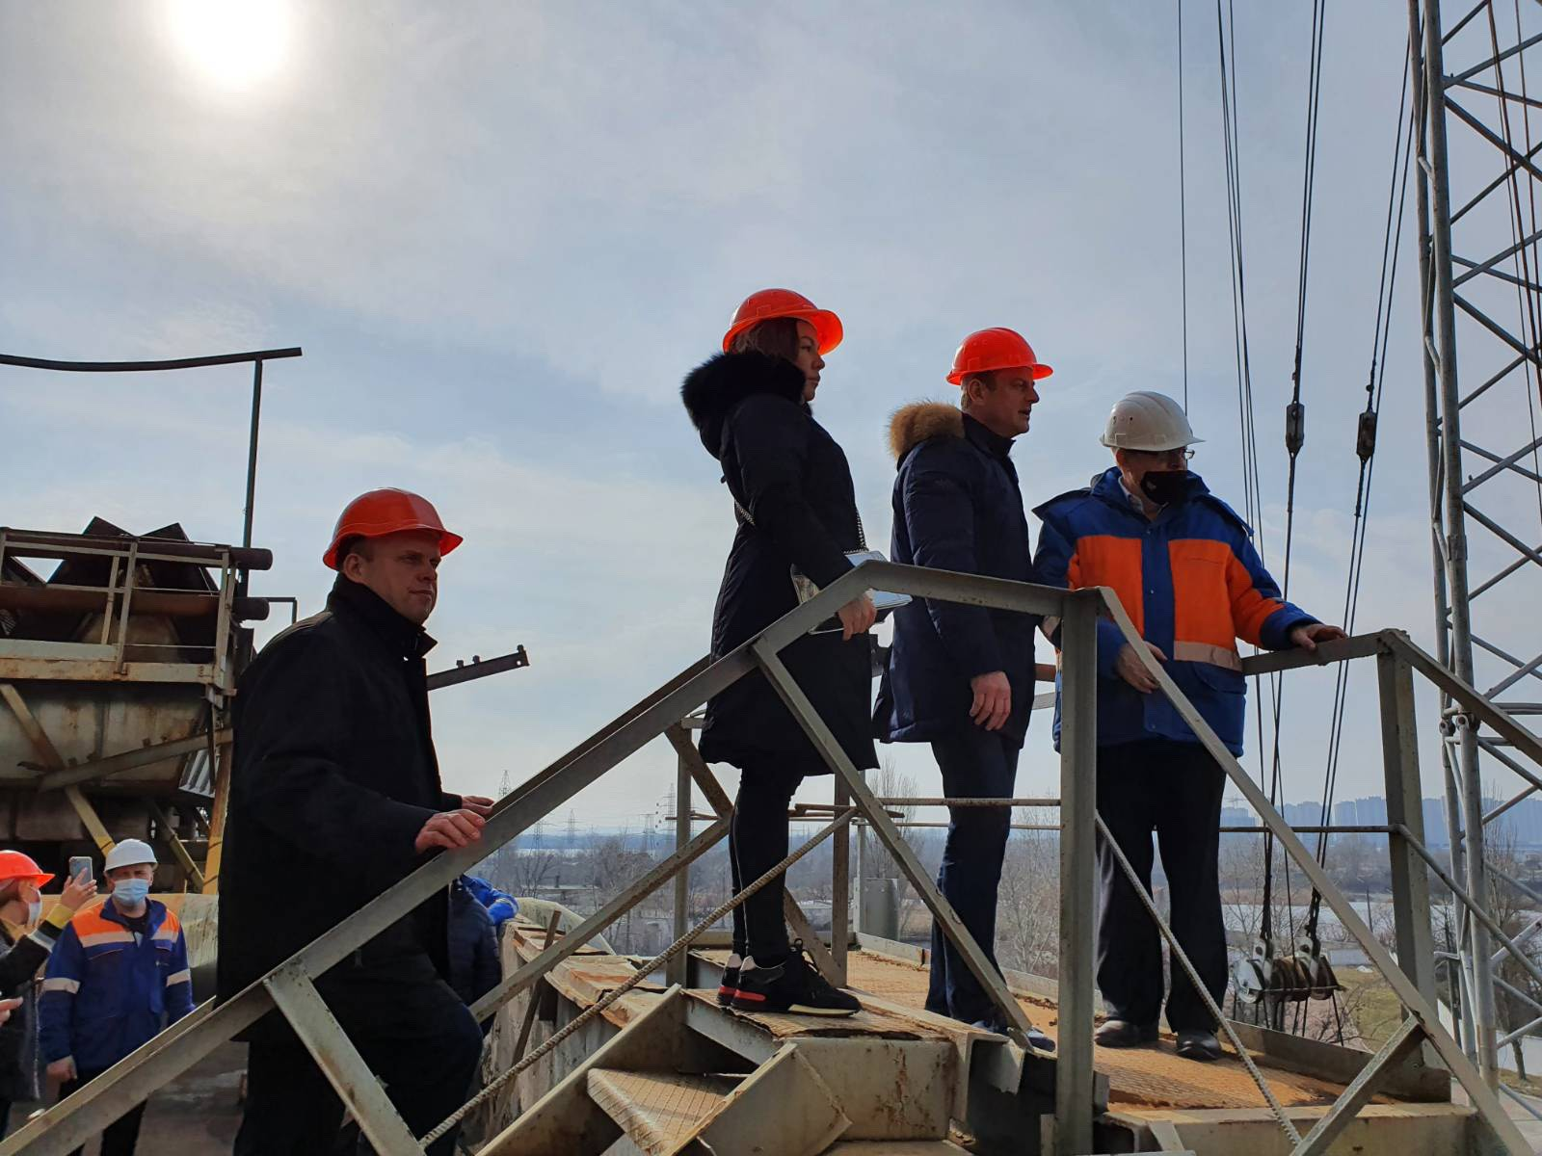

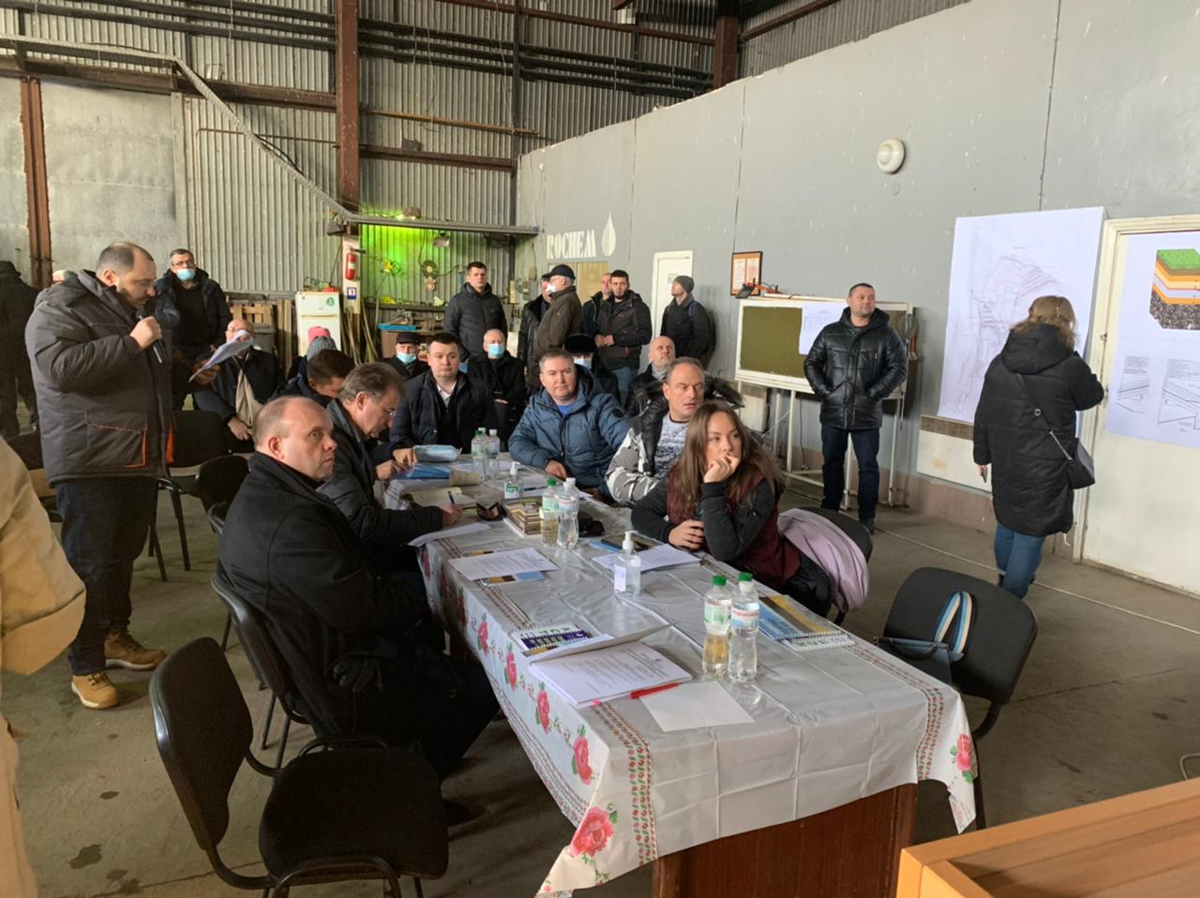

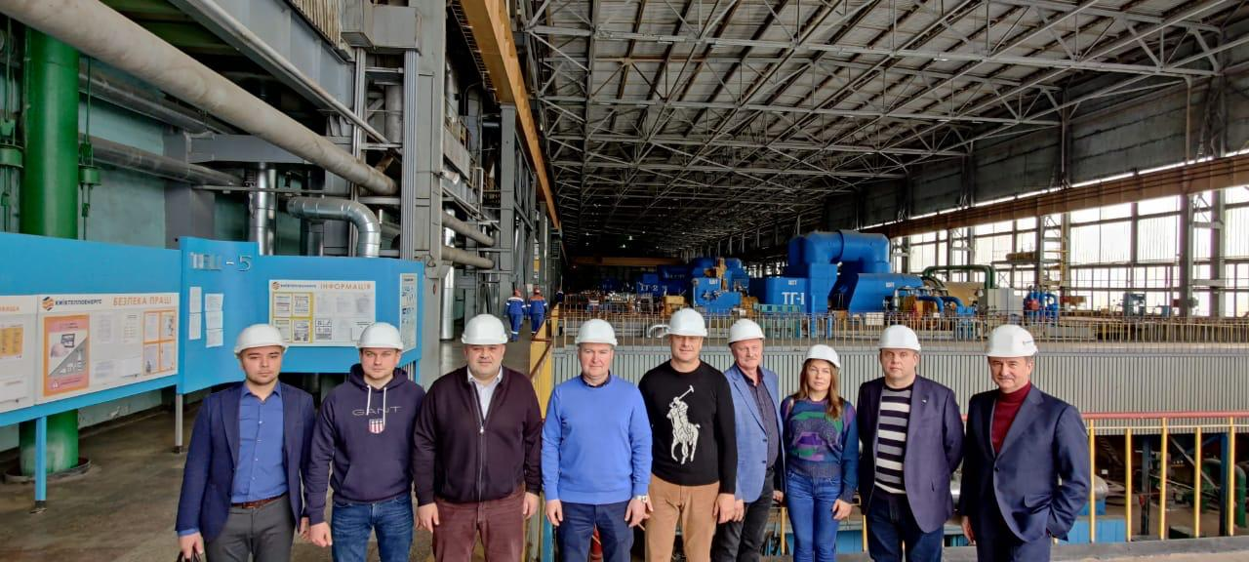

Громадська робота

Проведено особистих депутатських прийомів – 2

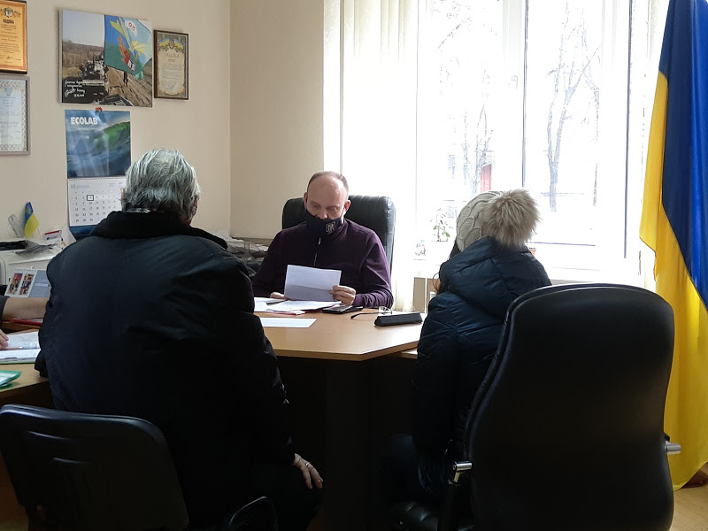

Кількість громадян на особистому прийомі – 17;
Кількість звернень – 530, із них письмових звернень – 37;
Направлено депутатських звернень – 40.
Звернення стосуються різних напрямків життєдіяльності району, зокрема:
- Соціального захисту громадян, пенсійні питання – 35;
- Незадовільний стан будинків та їх обслуговування – 103;
- Благоустрій району – 21;
- Бездіяльність правоохоронних органів – 4;
- Ремонт та асфальтування прибудинкових територій та міжквартальних проїздів – 2.
Прийнято заяв на матеріальну допомогу – 325;
Отримали матеріальну допомогу - 90 осіб на загальну суму - 126 500 грн.
Виділено одноразова адресна матеріальна допомога передбачена міською цільовою програмою «Турбота. Назустріч киянам» на 2019-2021 року.
Відповідно до моїх пропозицій до Програми економічного і соціального розвитку міста Києва на 2021рік враховано асфальтування прибудинкової території за адресою В. Гавела, 19.

